Всем привет!
Сегодня мы разберём как подключить к компьютеру Arduino и считывать с него данные, а также их туда отправлять.
В программе, в которой мы пишем код, можно включить мониторинг порта. В правом верхнем углу есть кнопка в виде лупы, если мы нажмём на неё, то откроется окно:
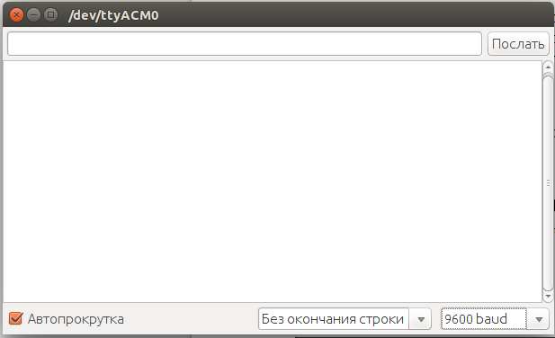

Все данные, которые будут получены с контроллера будут отображаться здесь. Также внизу можно будет написать и отправить сообщение на плату.
Для общения используется Serial подключение. Порт будем использовать стандартный 9600. Напишем простенькую программу, которая через секунду отправляет строчку “hello world” на компьютер.
void setup() {
Serial.begin(9600); //Устанавливаем связь с компьютером через порт 9600
}
void loop() {
Serial.println(“Hello world”); //Отправляем строчку “Hello world” на компьютер
delay(1000); //Задержка на секунду
}
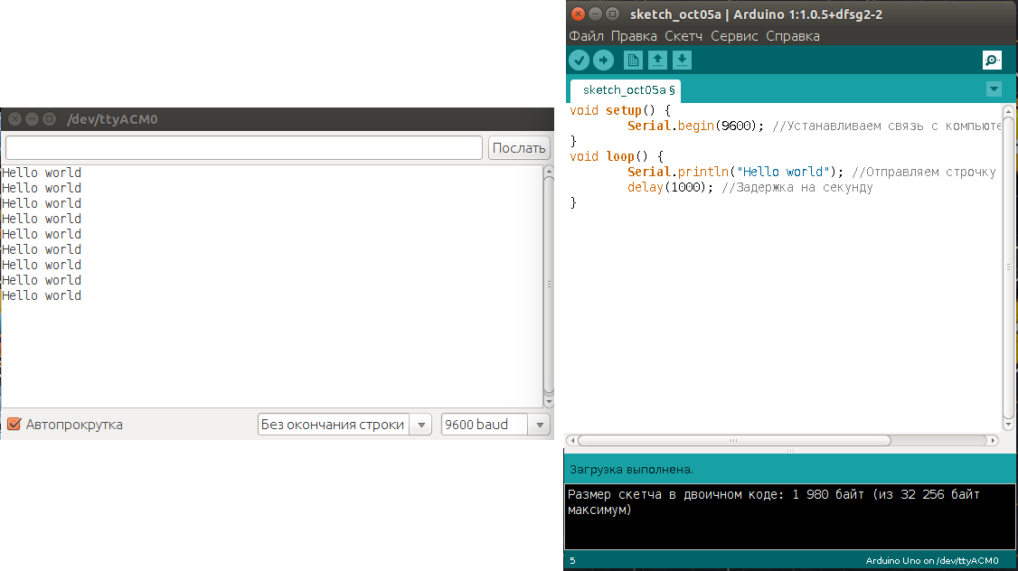
Теперь немного перепишем программу, чтобы она отправляла строчку “hello world” после того, как ей пришла строчка “on”.
<Код программы>
<Фото программы>

